机动车检验合格标志核发服务指南

一、适用范围

（一）机动车检验合格标志核发：机动车所有人可以在机动车检验有效期满前3个月内向登记地车辆管理所申请检验合格标志；

（二）补换领检验合格标志：机动车检验合格标志灭失、丢失或者损毁的，机动车所有人应当持行驶证向机动车登记地或者检验合格标志核发地车辆管理所申请补领或者换领；

（三）委托核发检验合格标志：除大型载客汽车、校车以外的机动车因故不能在登记地检验的，机动车所有人可以向登记地车辆管理所申请委托核发检验合格标志；

（四）受托核发检验合格标志：机动车在检验地检验合格后，机动车所有人向被委托地车辆管理所申请检验合格标志；

（五）免检车辆申领检验合格标志：对符合机动车国家安全技术标准的，公安机关交通管理部门应当发给检验合格标志。

二、事项审查类型

即审即办。

三、审批依据

《机动车登记规定》第四十九条 机动车所有人可以在机动车检验有效期满前三个月内向登记地车辆管理所申请检验合格标志。

《机动车登记规定》第五十条 除大型载客汽车、校车以外的机动车因故不能在登记地检验的，机动车所有人可以向登记地车辆管理所申请委托核发检验合格标志。

四、受理机关

塔里木公安局交警支队车辆管理部门，开发区，各县市公安局交警大队车辆管理部门。

五、决定机关

塔里木公安局交警支队车辆管理部门，开发区，各县市公安局交警大队车辆管理部门。

六、数量限制

（一）机动车检验合格标志核发：1个检验周期内核发1次检验合格标志；

（二）补换领检验合格标志：无数量限制；

（三）委托核发检验合格标志：一个检验周期内只能委托核发检验合格标志一次；

（四）受托核发检验合格标志：一个检验周期内只能受托核发检验合格标志一次；

（五）免检车辆申领检验合格标志：一个检验周期内只能申领检验合格标志一次。

七、申请条件

**（一）机动车检验合格标志核发**

机动车所有人应当将涉及该车的道路交通安全违法行为和交通事故处理完毕；

已注册登记的机动车进行安全技术检验时，机动车行驶证记载的登记内容与该机动车的有关情况不符，或者未按照规定提供机动车第三者责任强制保险凭证的，不予通过检验。

**（二）补换领检验合格标志**

机动车检验合格标志灭失、丢失或者损毁的。

**（三）委托核发检验合格标志**

机动车所有人应当将涉及该车的道路交通安全违法行为和交通事故处理完毕。

除大型载客汽车、校车以外的机动车因故不能在登记地检验的，危化品运输类机动车所有人可以向登记地车辆管理所申请委托核发检验合格标志；

1. **受托核发检验合格标志**

机动车所有人应当将涉及该车的道路交通安全违法行为和交通事故处理完毕。

机动车在检验地检验合格后，机动车所有人向受委托地车辆管理所申请检验合格标志。

**（五）免检车辆申领检验合格标志**

机动车所有人应当将涉及该车的道路交通安全违法行为和交通事故处理完毕；

已注册登记的机动车进行安全技术检验时，机动车行驶证记载的登记内容与该机动车的有关情况不符，或者未按照规定提供机动车第三者责任强制保险凭证的，不予通过检验。

八、禁止性要求。

无。

九、申请材料目录

**（一）机动车检验合格标志核发**

1.《机动车牌证申请表》原件（系统自动获取，无需申请人提供）；

2.机动车行驶证原件；

3.机动车开至各检测机构进行机动车安全技术检验和查验；

4.机动车交通事故责任强制保险电子凭证（联网核查）。

**备注：**无法联网核查的需提供凭证原件，抄件，提交其他任一联复印件加盖保险公司印章三个之中任一凭证即可；

5.本年度的车船税纳税或免税证明；其中，在机动车交通事故责任强制保险凭证上签注已纳税信息的，提交机动车交通事故责任强制保险凭证原件；

6.《委托书》及代理人身份证明（如由代理人申请）。

**（二）补换领检验合格标志**

1.《机动车牌证申请表》原件（系统自动生成，无需申请人提供）；

2.机动车行驶证原件；

3.机动车交通事故责任强制保险凭证（联网核查，查询无果需申请人提供）；

4.《委托书》及代理人身份证明（如由代理人申请，无需申请人提供）。

**（三）委托核发检验合格标志**

1.身份证明；

2.委托书（单位委托的需委托书加盖公章）；

3.机动车登记证书或者行驶证原件；

**（四）受托核发检验合格标志**

1.《机动车牌证申请表》原件（系统自动获取，无需申请人提供）；

2.机动车行驶证原件；

3.机动车开至各检测机构进行机动车安全技术检验和查验；

4.机动车交通事故责任强制保险凭证（联网核查）。

**备注：**无法联网核查的需提供凭证原件，抄件，提交其他任一联复印件加盖保险公司印章三个之中任一凭证即可；

5.本年度的车船税纳税或免税证明；其中，在机动车交通事故责任强制保险凭证上签注已纳税信息的，提交机动车交通事故责任强制保险凭证原件；

6.《委托核发机动车检验合格标志通知书》原件；

7.《委托书》及代理人身份证明（如由代理人申请）。

**（五）免检车辆申领检验合格标志**

1.《机动车检验标志申请表》原件（系统自动获取，无需申请人提供）；

2.机动车行驶证原件或者机动车所有人身份证明；

3.机动车交通事故责任强制保险凭证第三联原件1份，原件丢失的，提交其他任一联复印件加盖保险公司印章（自行出具）；

5.本年度的车船税纳税或免税证明；其中，在机动车交通事故责任强制保险凭证上签注已纳税信息的，提交机动车交通事故责任强制保险凭证原件；

6.《委托书》及代理人身份证明（如由代理人申请）。

十、申请接收

申请方式：1、现场申请；

2、网上申请：仅限免检车辆申领检验合格标志可网上申请

十一、办理基本流程

**（一）机动车检验合格标志核发、受托核发检验合格标志**

机动车开至各检测机构进行机动车安全技术检验和查验——领取机动车行驶证和检验合格标志。

**（二）补换领检验合格标志**

业务受理——领取行驶证和机动车检验合格标志。

**（三）委托核发检验合格标志（只限于新疆维吾尔自治区外危险货物运输车）**

业务受理——领取《委托核发检验合格标志通知书》。

**（四）免检车辆申领检验合格标志**

业务受理——领取机动车检验合格标志。

十二、办理方式

1、现场办理。

2、网上办理。

（1）交管12123APP办理；

（2）登录新疆交管安全综合服务管理平台（https://xj.122.gov.cn/）；

十三、办结时限

受理后当场办结。

十四、收费依据及标准

不收费。

十五、办理结果

（一）机动车检验合格标志核发：机动车检验合格标志；

（二）补换领检验合格标志：机动车检验合格标志；

（三）委托核发检验合格标志：委托核发检验合格标志通知书（只限于新疆维吾尔自治区外危险货物运输车）；

（四）受托核发检验合格标志：检验合格标志，签注行驶证；

（五）免检车辆申领检验合格标志：检验合格标志。

十六、结果送达

当场送达。（**备注：**现已实现检验标志电子化，可使用电子标签）

十七、行政相对人权利和义务

申请人对本事项的办理结果有异议的，可依法申请行政复议或提起行政诉讼。

十八、咨询途径和办公地址

免检车辆申领检验合格标志及开具委托检验书办理点

|  |  |  |  |
| --- | --- | --- | --- |
| **序号** | **县市** | **咨询电话** | **办公地址** |
| 1 | 库尔勒 | 0996-8626536 | 库尔勒市开发区鼎兴路218国道东300米处【车管所】 |
| 0996-2955699 | 库尔勒新城区石化大道北侧74号小区【一州机动车登记服务站】 |
| 0996-2707888 | 库尔勒市开发区鼎兴路【万方二手车交易市场】 |
| 0996-2031519 | 库尔勒市铁克其路与延安路十字路口【市民中心服务大厅】 |
| 0996-2108682 | 库尔勒市团结南路与机场路交汇处【机场路机动车登记服务站】 |
| 暂无 | 库尔勒市文化路一小对面文化路【交通管理服务站】 |
| 0996-6760009 | 库尔勒市龙山综合市场内大棚区06栋02号【龙洲服务站】 |
| 详情见附件 | 库尔勒市公安局74个便民警务站  （仅限免检车辆申领检验合格标志） |
| 2 | 塔里木 | 0996-2202731 | 库尔勒市塔指小区兴塔路南五巷12号【办证服务大厅】 |
| 3 | 开发区 | 18449687777 | 库尔勒开发区北环路8号【顺欣交通服务站】 |
| 0996-2281828 | 开发大道2846人才大厦A座2楼【行政服务中心】 |
| 4 | 焉耆县 | 0996-6022477 | 焉耆县城北三公里沙河工业园区荣达驾校院内【车管所】 |
| 18999015550 | 焉耆县解放路文化艺术中心1楼【三馆三中心交通服务站】 |
| 13779630086 | 焉耆县314国道旁焉耆县汽配城【民保机动车登记服务站】 |
| 13239855553 | 焉耆县314国道旁新通检测站院内【平保机动车登记服务站】 |
| 19999465230 | 焉耆县解放路2号便民警务站【2号便民警务站】 |
| 15276171802 | 焉耆县新华路安达商厦停车场内【26号便民警务站】 |
| 5 | 博湖县 | 0996-6626012 | 博湖县博湖镇南环路154号【车管所】 |
| 18196289891 | 博湖县光华路县客运站旁【中保机动车登记服务站】 |
| 0996-6929503 | 博湖县幸福路与振兴路十字路口（老蒙医院旁）【15号便民服务站】 |
| 0996-6932827 | 博湖县本布图镇人民路110号【本布图镇派出所户籍室】 |
| 6 | 和硕县 | 0996-5625825 | 和硕县特吾里克镇水磨街446号【车管所】 |
| 0996-5622099 | 和硕县石材大道841号人社局一楼【行政服务中心】 |
| 18799989955 | 和硕县水磨东街3号【中保机动车登记服务站】 |
| 0996-5628913 | 和硕县乌什塔拉乡拥军社区军民路【13号便民警务站】 |
| 0996-5628934 | 和硕县特吾里克镇解放南路【34号便民警务站】 |
| 0996-5642110 | 和硕县24团交警大队【车管所】 |
| 7 | 和静县 | 0996-5022381 | 和静县巩乃斯北路富民小区斜对面【车管所】 |
| 0996-5012905 | 和静县天鹅路北路869号【政务服务中心】 |
| 1899025886 | 和静县巩乃斯路河北新村对面兴达监测站内【人保机动车服务站】 |
| 13070009996 | 和静县天鹅路西侧车城美居物流园C1栋一层7号  【冠通汽车销售服务站】 |
| 0996-5021779 | 和静县天鹅湖路车城美居123号【龙骏车城服务站】 |
| 18209966680 | 和静县天鹅湖北路中石化北侧【巴州汇恒商贸机动车服务站】 |
| 13999194832 | 和静县天鹅路西侧车城美居物流园【巴州驰航汽车销售有限公司】 |
| 0996-5360113 | 和静县巴润哈尔莫敦镇文化街316号【巴润哈尔莫敦镇邮政所】 |
| 8 | 尉犁县 | 0996-4023331 | 尉犁县218国道814公里处交警大队【车管所】 |
| 暂无 | 尉犁县和平东路5号小区AG15栋113、114号商铺【中保服务站】 |
| 9 | 轮台县 | 0996-4685405 | 轮台县南环路交警大队【车管所】 |
| 0996-4691080 | 轮台县314国道631公里处【华辉监测站1站】 |
| 0996-4699889 | 轮台县314国道624公里处【华辉监测站2站】 |
| 0996-4685655 | 轮台县红桥开发区开发路【荣成驾校】 |
| 0996-4957859 | 轮台县青年路与石化路交叉路口【059号便民警务站】 |
| 0996-4957872 | 轮台县文化北路与新星东路步行街入口【072号便民警务站】 |
| 0996-4957612 | 轮台县轮南镇035号【035号牙买提便民服务站】 |
| 0996-4957631 | 轮台县阳霞镇巴扎市场斜对面【049号大市场便民警务站】 |
| 0996-4697583 | 轮台县园辉机动车【环保监测有限公司】 |
| 10 | 且末县 | 0996-7620558 | 且末县315国道1845公里处【车管所】 |
| 0996-7619572 | 且末县玉石路埃塔北路路口【玉石交易中心便民警务站】 |
| 0996-7619560 | 且末县文化东路古丽巴格市场南门【车尔臣花苑便民警务站】 |
| 0996-7619561 | 且末县丝绸东路凯悦大酒店右侧【昆仑广场便民警务站】 |
| 0996-7619095 | 且末县埃塔北路远华宾馆左侧【佳园小区便民警务站】 |
| 0996-7611554 | 且末县丝绸西路老党校路口【迎宾花苑便民警务站】 |
| 0996-7622362 | 且末县茫沙北路迎宾花苑门面房1-1-9【人保交通管理服务站】 |
| 11 | 若羌县 | 0996-7105577 | 若羌县楼兰路1127号交警大队【车管所】 |
| 0996-7102800 | 若羌县胜利路422号【群众服务中心】 |
| 0996-7101835 | 若羌县胜利路步行街东侧【阳光便民警务站】 |
| 0996-7019231 | 若羌县客运路【10号便民警务站】 |
| 0996-7109219 | 若羌县铁干里克镇古力巴格路003号【15号古力巴格警务站】 |
| 0996-7530090 | 若羌县瓦石峡派出所【综合业务大厅】 |
| 18599369966 | 若羌县铁干里克镇镇政务楼1楼门面房【若羌领航汽车销售公司】 |

十九、监督投诉渠道

|  |  |  |
| --- | --- | --- |
| **序号** | **县市** | **监督投诉电话** |
| 1 | 库尔勒市 | 0996-8626528 |
| 2 | 塔里木 | 0996-2173253 |
| 3 | 开发区 | 0996-2629112 |
| 4 | 焉耆县 | 0996-6022477 |
| 5 | 博湖县 | 0996-6626012 |
| 6 | 和硕县 | 0996-5622501 |
| 7 | 和静县 | 0996-5022505 |
| 8 | 尉犁县 | 0996-4023331 |
| 9 | 轮台县 | 0996-4693118 |
| 10 | 且末县 | 0996-7620558 |
| 11 | 若羌县 | 0996-7102777 |

二十、办公时间

|  |  |  |
| --- | --- | --- |
| **序号** | **县市** | **办公时间（法定工作日）** |
| 1 | 库尔勒 | 10:00-13:30，15:30-19:00（冬）；09：30-13:30，15:30-19:00（夏）【一州服务站】 |
| 10:00-17:30（冬）；09:30-17:30（夏）【万方服务站】 |
| 10:00-17:30（冬）；09:30-17:30（夏）【车管所】 |
| 10:00-14:00,15:30-19:00（冬）；09：30-13:30，15:30-19:00（夏）【市民服务中心】 |
| 10:00-14:00,16:00-19:30（冬）；09:30-13:30,16:00-19:30（夏）【机场路服务站】 |
| 10:00-14:00,16:00-19:30（冬）；09:30-13:30,16:00-19:30（夏）【文化路服务站】 |
| 10:00-14:00,15:30-19:00（冬）；09：30-13:30，15:30-19:00（夏）【龙洲服务站】 |
| **重注：1、文化路站周三休息；**一州站周四休息；龙洲服务站周六休息；  2、所有办理点星期五下午皆不对外办公；  3、鼎兴路库尔勒市车管所、机场路站、市民中心周六、周日不对外办公；  4、万方服务站周一至周天正常办公。 |
| 2 | 塔里木 | 10:00-14:00,16:00-19:30（冬）；09:30-13:30,16:00-19:30（夏）【行政服务中心】 |
| 3 | 开发区 | 10:00-13:30,14:30-17:30（冬），09:30-13:30,14:30-17:30（夏）【顺欣站】 |
| 10:00-14:00,16:00-19:30（冬）09:30-13:30,16:00-19:30（夏）【行政政务中心】 |
| 4 | 焉耆县 | 10:00-14:00,16:00-19:30（冬）；09:30-13:30,16:00-19:30（夏）【各业务点时间一致】 |
| **重注：1、车管所：**周五下午，周六周日不对外办公  **2、民保机动车登记服务站：**周一至周六办公  **3、平保机动车登记服务站：**周一至周五、周天办公，周六不对外办公  **4、2号站、26号站，三馆三中心：**周一至周日均对外办公 |
| 5 | 博湖县 | 10:00-14:00,16:00-19:30（冬）；09:30-13:30,16:00-19:30（夏）  【车管所，15号便民服务站，中保机动车登记服务站，本布图镇派出所户籍室】 |
| **重注：1、车管所，15号站，本布图镇户籍室：**周五下午，周六周日不对外办公**2、中保机动车登记服务站**：周六周日不对外办公 |
| 6 | 和硕县 | 10:00-14:00,16:00-19:30（冬）；09:30-13:30,16:00-19:30（夏）  【34号、13号警务站，车管所，行政服务中心，中保服务站，24团服务站】 |
| **重注：1、车管所：**周五下午，周六周日不对外办公  **2、行政服务中心，34号、13号便民警务站：**周六周日皆对外办公  **3、中保机动车登记服务站，24团交通管理服务站：**周六周日不对外办公 |
| 7 | 和静县 | 10:00-14:00,16:00-19:30（冬）；09:30-13:30,16:00-19:30（夏）【和静车管所】 |
| 10:00-14:00,16:00-19:00（冬）；09:30-13:30,16:00-19:00（夏）【行政服务中心】 |
| 10:00-14:00,16:00-19:30（冬）；09:30-13:30,16:00-19:30（夏）【人保服务站】 |
| 10:00-19:00（冬季）；09:30-19:00（夏季）【冠通汽车销售机动车服务站】 |
| 10:00-19:00（冬季）；09:30-19:00（夏季）【龙骏车城服务站】 |
| 10:00-19:00（冬季）；09:30-19:00（夏季）【巴州汇恒商贸机动车服务站】 |
| 10:00-19:00（冬季）；09:30-19:00（夏季）【巴州驰航汽车销售有限公司】 |
| 10:00-18:00（冬夏季一致）【巴润哈尔莫敦镇邮政所】 |
| **重注：1、巴州驰航汽车有限公司、冠通汽车服务站：**周一至周六皆对外办公  **2、车管所：**周五下午、周六周日皆不对外办公  **3、人保服务站、行政服务中心：**周六周日皆不对外办公  **4、巴州汇恒商贸服务站、龙骏车城服务站：**周一至周日皆对外办公  **5、巴润哈尔莫敦镇邮政所：**周一至周五对外办公  **6、和静县友好路28号、阿尔夏特东路7号、富民小区35号便民服务站**  （可领取交管12123APP中办理的检验合格标志领取业务） |
| 8 | 尉犁县 | 10:00-14:00,16:00-19:30（冬）；09:30-13:30,16:00-19:30（夏）【车管所】 |
| 10:00-14:00,15:30-19:30（冬）；09:30-13:30,16:00-20:00（夏）【中保站点】 |
| **车管所**：周五下午，周六周天不对外办理业务  **中保站点:**周一至周日皆对外办公 |
| 9 | 轮台县 | 10:00-14:00,16:00-19:30（冬）；09:30-13:30,16:00-19:30（夏）【各业务点时间一致】 |
| **重注：园辉监测站、车管所：**周一至周六皆对外办公，周日可电话预约办理。  **其余车辆管理部门：**周一至周六皆对外办公，周日休息。 |
| 10 | 且末县 | 周一至周四10:00-18:00；周五10.00-13:30。（夏冬时间一致）【车管所】 |
| 10:00-14:00,16:00-19:30（冬）；09:30-13:30,16:00-19:30（夏）【各业务办理站点】 |
| **重注：**车管所，各业务办理点，周六周日不对外办公。 |
| 11 | 若羌县 | 10:00-14:00,16:00-19:30（冬）；09:30-13:30,16:00-19:30（夏）【各业务办理站点】 |
| 10:00—19:00【若羌领航汽车销售有限公司】 |
|  |  | **重注：**  **1、车管所，1、10、15号站，瓦石峡大厅：**周五下午，周六周天不对外办理业务  **2、行政服务中心**：周六周天中午11-13点，下午不办公  **3、若羌领航汽车销售有限公司：**周一至周日均对外办公 |

二十一、办理进程和结果公开查询

拨打咨询电话查询。

附录1 ：核发机动车检验合格标志核发流程图

1、申请人或委托代理人提出申请。

2、提交申请材料

3、不符合规定，当场退办，发《放退办告知单》。

3、检验不合格，存在问题，需要整改，发放一次性《补正通知书》。

不合格

机动车

查验

不合格

备注：需提供材料

1.机动车行驶证原件；

2.机动车交通事故责任强制保险电子凭证（联网核查）

3.《委托书》及代理人身份证明原件1份（如由代理人申请提供）。

否

4、材料不齐全或不符合法定形式的，当场退回材料，发放一次性《退办告知单》。

是否受理

否

5、申请材料齐全，且符合法定 形式；申请材料错误，当场更正错误，审核材料通过。

6、现场办结，核发机动车合格标准。

附录2：补换领机动车检验合格标志核发流程图（现场办理）

1、申请人或委托代理人申请。

（现场申请）

是否受理

2、申请人或委托代理人提交申请材料

备注：需提供材料

1、机动车驾驶证原件

2、《委托书》及代理人身份证明（如由委托代理人申请）。

3、不属于许可范畴或不属于本单位职权范围的，不予受理，并告知申请人向有关部门申请。

否

否

5、现场办结，核发检验合格标志。

4、申请材料齐全，且符合法定形式；申请材料错误，当场更正错误，审核材料通过。

3、材料不齐全或不符合法定形式的，当场退回材料，发放一次性《退办告知单》。

附录3：补换领机动车检验合格标志核发流程图（网上办理）

1、申请人申请。

（网上申请）

是否受理

1. 网上办理

（1）交管12123APP办理；

（2）登录新疆交管安全综合服务管理平台（https://xj.122.gov.cn/)

3、信息录入不全或信息录入有误。

否

5、指定网点领取，或者邮寄领取。

4、申请材料齐全，且符合法定形式；审核通过录入系统。

补录、更正信息

是

附录4：委托机动车检验合格标志办事流程图（现场办理）

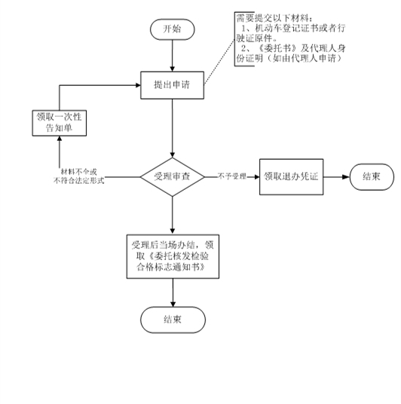

附录5：受托机动车检验合格标志办事流程图（现场办理）

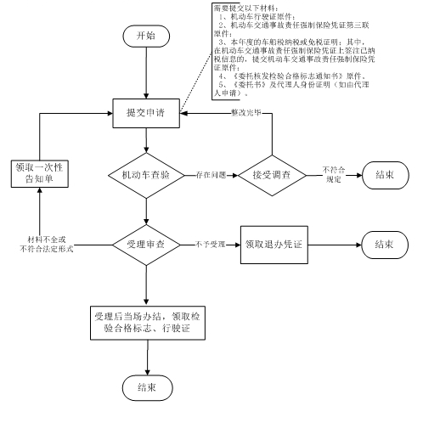

附录6：免检车检验合格标志办事流程图（现场办理）

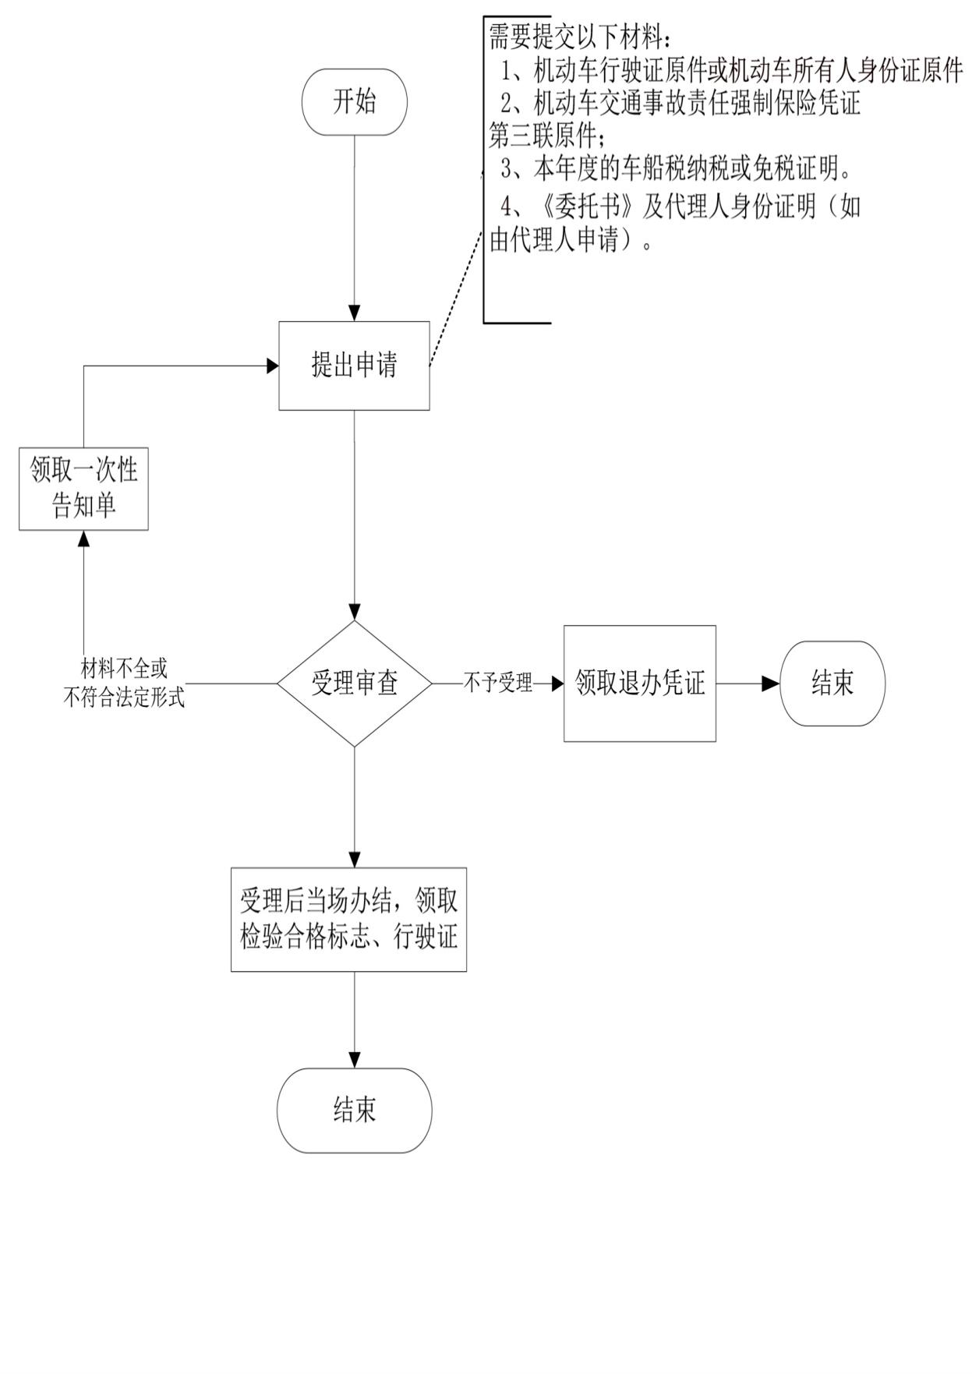

附录7：相关申请材料示范文本



附录8：相关申请材料示范文本



附录9：常见问题解答

**身份证明是指：**

1.机关、企业、事业单位、社会团体的身份证明，是该单位的《组织机构代码证书》、加盖单位公章的委托书和被委托人的身份证明。机动车所有人为单位的内设机构，本身不具备领取《组织机构代码证书》条件的，可以使用上级单位的《组织机构代码证书》作为机动车所有人的身份证明。上述单位已注销、撤销或者破产，其机动车需要办理变更登记、转移登记、解除抵押登记、注销登记、解除质押备案、申领机动车登记证书和补、换领机动车登记证书、号牌、行驶证的，已注销的企业的身份证明，是工商行政管理部门出具的注销证明。已撤销的机关、事业单位、社会团体的身份证明，是其上级主管机关出具的有关证明。已破产的企业的身份证明，是依法成立的财产清算机构出具的有关证明；

2.外国驻华使馆、领馆和外国驻华办事机构、国际组织驻华代表机构的身份证明，是该使馆、领馆或者该办事机构、代表机构出具的证明；

3.居民的身份证明，是《居民身份证》或者《临时居民身份证》。在暂住地居住的内地居民，其身份证明是《居民身份证》或者《临时居民身份证》，以及公安机关核发的居住、暂住证明；

4.军人（含武警）的身份证明，是《居民身份证》或者《临时居民身份证》。在未办理《居民身份证》前，是指军队有关部门核发的《军官证》、《文职干部证》、《士兵证》、《离休证》、《退休证》等有效军人身份证件，以及其所在的团级以上单位出具的本人住所证明；

5.香港、澳门特别行政区居民的身份证明，是其入境时所持有的《港澳居民来往内地通行证》或者《港澳同胞回乡证》、香港、澳门特别行政区《居民身份证》和公安机关核发的居住、暂住证明；

6.台湾地区居民的身份证明，是其所持有的有效期六个月以上的公安机关核发的《台湾居民来往大陆通行证》或者外交部核发的《中华人民共和国旅行证》和公安机关核发的居住、暂住证明；

7.华侨的身份证明，是《中华人民共和国护照》和公安机关核发的居住、暂住证明；

8.外国人的身份证明，是其入境时所持有的护照或者其他旅行证件、居（停）留期为六个月以上的有效签证或者居留许可，以及公安机关出具的住宿登记证明；

9.外国驻华使馆、领馆人员、国际组织驻华代表机构人员的身份证明，是外交部核发的有效身份证件。